Voorbeeld examenvragen DBC

# Operationele database vs datawarehouse (2pt)

Leg kort het verschil uit tussen een operationele database en een datawarehouse.

**Antwoord**

Een operationele database dient voor de dagelijkse transacties. Er gebeuren dus voortdurend wijzigingen, toevoegingen en schrappingen. De nadruk ligt hier op actuele gegevens en niet op historische data.  
Een datawarehouse is een centrale opslagplaats voor grote hoeveelheden gegevens die zo gestructureerd is dat hij rapportering en analyse vlot toelaat. Een datawarehouse verzamelt mbv. ETL data uit verschillende databronnen.

# SpaceX

## Gegeven

Het raketbedrijf SpaceX wil informatie bijhouden over zijn raketten. Elke raket wordt opgebouwd uit een reeks motoren. De raket wordt vervolgens klaargezet voor lancering, op een bepaalde dag. Als de lancering niet doorgaat wordt dit genoteerd, waarna de raket voor een nieuwe lancering kan ingepland worden. Motoren kunnen hergebruikt worden voor raketten, aangezien SpaceX deze terug kan laten landen.

De relaties die werden voorgesteld zijn de volgende:

* Raket(id_raket, nickname, capaciteit)
* Motor(id_motor, type, paardekracht, onderhoudslogboek)
* Configuratie(id_raket, id_motor)
* Lancering(id_raket, lanceringsdag, status)

De status van een lancering verandert doorheen de tijd. Eerst wordt deze ‘ingepland’, daarna wordt ze ‘succes’ (de raket is gelanceerd), ‘gefaald’ (de raket is ontploft) of ‘afgelast’ (de lancering is afgeblazen). Na een ‘afgelast’ wordt er wel een nieuwe lancering aangemaakt, zodat we achteraf nog weten dat er een ‘afgelast’ heeft plaatsgevonden.

Voorbeeld: raket ‘Flying Chimp’ wordt ingepland op 12 december 2020. De status van deze lancering start op ‘ingepland’. Slecht weer zorgt ervoor dat de lancering niet doorgaat, dus de status van deze lancering wordt aangepast naar ‘afgelast’. Een nieuwe lancering wordt ingepland op 1 januari 2021 (status = ‘ingepland’). Wanneer de lanceringsdag aankomt werkt de raket naar behoren en kan de status van de lancering naar ‘succes’ veranderd worden. We hebben nu dus twee lanceringen in de database voor ‘Flying Chimp’: eentje met ‘afgelast’ (op 12 december 2020) en eentje met ‘succes’ (op 1 januari 2021).

## Gevraagd

1. Teken het ERD diagram van de bovenstaande tabellen. Duid de primaire sleutels (verantwoord je keuze!) en de verwijssleutels (foreign keys) aan..
2. Duid de relaties tussen de tabellen aan met hun kardinaliteiten.
3. Geef voor de tabel ‘Lancering’ voor elk attribuut op welk domein je zou kiezen en of ze null kunnen/mogen zijn. Verantwoord ook iedere keer je keuze.
4. Beschrijf via relationele algebra (dus geen SQL!) hoe je de volgende querie kan uitvoeren. Zorg ervoor dat het duidelijk is welke operatoren je gebruikt en in welke volgorde.  
   "Geef een overzicht (id_raket) van raketten die gebruik maken van het motortype ‘Merlin’."

**Oplossing vraag 1-2**

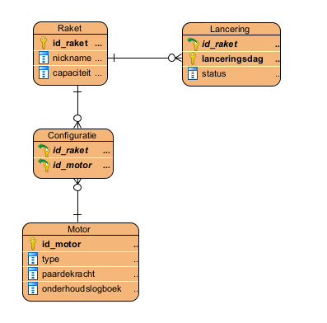

Tabel Raket:

* PK: id_raket. Elke raket heeft een eigen id. Dit is dus uniek in deze tabel.

Tabel Motor:

* PK: id_motor. Elke motor heeft een eigen id. Dit is dus uniek in deze tabel.

Tabel Configuratie:

* PK: (id_raket, id_motor):   
  raket_id kan in meerdere rijen voorkomen: een raket kan nl. meerdere motoren hebben.  
  id_motor kan in meerdere rijen voorkomen: een motor kan nl. in meerdere raketten gebruikt worden (aangezien SpaceX ze weer kan doen landen).  
  Samen zijn ze wel uniek.

Tabel Lancering:

* PK: (id_raket, lanceringdag)  
  id_raket kan in meerdere rijen voorkomen: als een lancering eerst werd afgelast en later nog weer gelanceerd wordt, zijn er 2 rijen in de tabel voor dezelfde raket.

Id_raket + lanceringsdag lost dit probleem op.  
Lanceringsdag alleen kan niet. Er kunnen meerdere raketten op dezelfde dag gelanceerd worden.

**Oplossing vraag 3**

* Attributen:
  + Id_raket is een nummer. Dus domein = integer. Id_raket is een onderdeel van de PK, en kan dus niet null zijn
  + Lanceringsdag is een datum. Dus domein = date. Lanceringsdag is een onderdeel van de PK, en kan dus niet null zijn
  + Status is een opsomming van mogelijke statussen (ingepland, succes, gefaald, afgelast). Het domein is dus (ingepland, succes, gefaald, afgelast) (met datatype varchar). Wanneer een lancering gepland wordt, moet er een status ingevuld worden (en registratie heeft anders geen zin). Dit attribuut kan dus niet null zijn.

**Oplossing vraag 4**

MotorMerlin = selectie op Motor met selectievoorwaarden  
type = 'Merlin'

MotorMerlinInRaketten = MotorMerlin join Configuratie met joinvoorwaarden  
MotorMerlin.id_motor = Configuratie.id_motor

Project op MotorMerlinInRaketten met kolommen (id_raket)

# Schooleten

## Gegeven

Op een middelbare school willen ze met een nieuw systeem werken om de ouders beter inzicht te geven in wat hun kinderen eten op school. Er wordt elke middag geregistreerd welk menu de leerling koos. Daarom worden volgende tabellen aangemaakt:

* Leerling (leerlingnr, naam, voornaam, klas, voornaam_klastitularis, naam_klastitularis)
* Keuze (leerlingnr, dag, menunr)
* Menu (menunr, omschrijving, kostprijs)

## Gevraagd

1. Maak voor elke tabel een overzicht van de functionele afhankelijkheden
2. Bespreek de verschillende soorten functionele afhankelijkheden die je tegenkomt.
3. Bepaal voor elke tabel de normaalvorm en leg uit waarvoor de normaalvorm staat.

Antwoord

Leerling

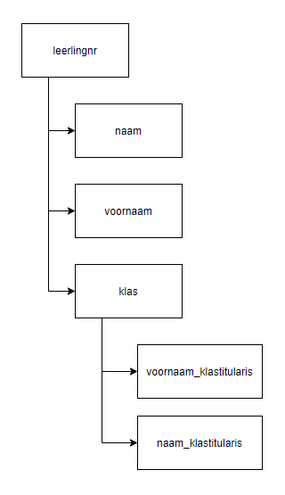

Tabel:

* 0NF: alles staat in tabelvorm
* 1NF: alle attributen zijn atomair (niet opsplitsbaar)
* 2NF: er is geen partiële f.a. De kandidaatsleutel is (leerlingnr). Deze sleutel is niet samengesteld. Er kan dus geen sprake zijn van partiële f.a.
* 3NF = geen transitieve f.a. aanwezig  
  Hier:  
  voornaam_klastitularis en naam_klastitularis zijn transitive f.a. via klas van leerlingnummer.

Transitieve f.a. geeft aan dat er attributen (C) zijn die via een tussenattribuut (B) f.a. zijn van de sleutel (A). Hierbij geldt ook dat de sleutel NIET f.a. is van het tussenattribuut (B).  
of kortweg: A -> B -> C maar niet B -> A

De tabel staat in 2NF

Keuze

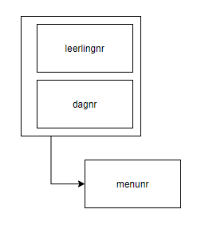

* 0NF: alles staat in tabelvorm
* 1NF: alle attributen zijn atomair (niet opsplitsbaar)
* 2NF: er is geen partiële f.a. De kandidaatsleutel is (leerlingnr, dagnr). Deze sleutel is wel samengesteld, maar alle attributen zijn f.a. van de volledige sleutel.
* 3NF: er is geen transitieve f.a.

De tabel staat dus in 3NF.

Menu

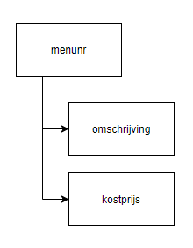

* 0NF: alles staat in tabelvorm
* 1NF: alle attributen zijn atomair (niet opsplitsbaar)
* 2NF: er is geen partiële f.a. De kandidaatsleutel is (leerlingnr). Deze sleutel is niet samengesteld. Er kan dus geen sprake zijn van partiële f.a.
* 3NF: er is geen transitieve f.a.

De tabel staat dus in 3NF